**LAB 6 : VÒNG LẬP WHILE - FOR**

1. **HIỂU VỀ VÒNG LẬP**

* **Vòng Lặp**

Vòng lặp cho phép bạn lặp lại việc thực thi một khối mã nguồn cho tới khi một điều kiện nhất định được thỏa mãn. Vòng lặp được sử dụng khá phổ biến trong lập trình. Không giống các ngôn ngữ lập trình khác với các vòng lặp khác nhau như for, while, do…while…, Python chỉ hỗ trợ vòng lặp for và vòng lặp while.

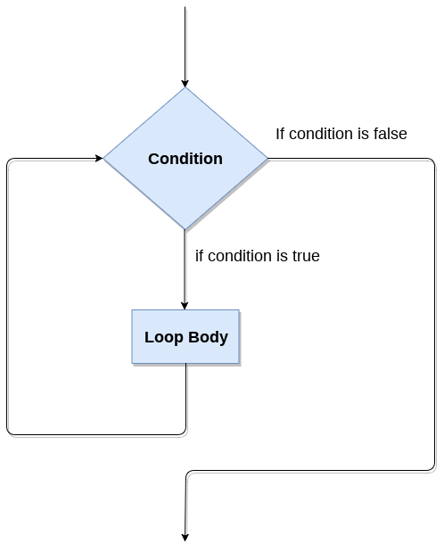

* **WHILE :**

Vòng lặp được sử dụng trong lập trình để lặp lại một đoạn code cụ thể, while cũng là một trong số đó. Trong Python, while được dùng để lặp lại một khối lệnh, đoạn code khi **điều kiện kiểm tra là đúng**. while dùng trong những trường hợp mà chúng ta **không thể dự đoán trước được số lần cần lặp là bao nhiêu.**

* **FOR**

Vòng lặp for được sử dụng để **duyệt qua các phần tử trong một tập hợp**. Nó thường được sử dụng khi bạn có một khối mã nguồn cần được thực thi “n” lần.

1. **CẤU TRÚC VÒNG LẬP**

**While :** Vòng lặp while trong python bao gồm từ khóa while, một biểu thức điều kiện và một khối gồm các câu lệnh được mô tả trong khối đó. Các lệnh mô tả trong khối chỉ được xử lý khi biểu thức điều kiện được chỉ định là True (đúng). Chúng ta sử dụng cú pháp câu lệnh while trong python như sau:

|  |
| --- |
| **while biểu thức điều kiện:**  **câu lệnh trong khối while** |

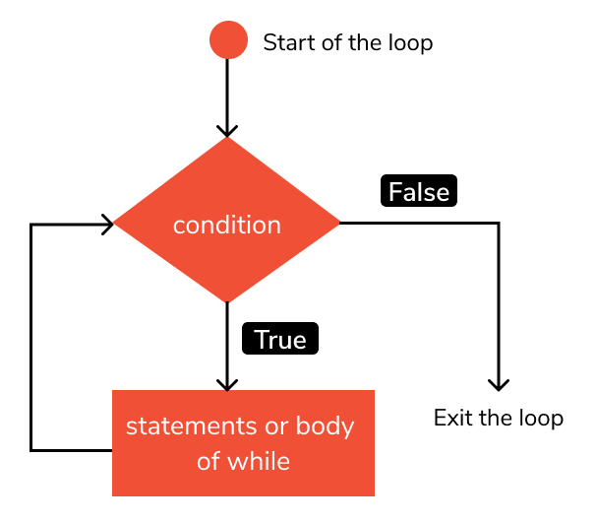 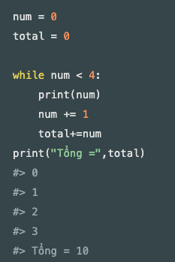 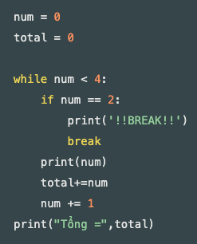

**For :** Vòng lặp for trong python bao gồm từ khóa for, một đối tượng có nhiều phần tử, một biến dùng để gán phần tử và một khối gồm các câu lệnh được mô tả trong khối đó. Đối tượng có nhiều phần tử là các iterable trong python như list, range, dictionary v.v..

**for biến in đối tượng chứa các phần tử:**

**câu lệnh trong khối for**

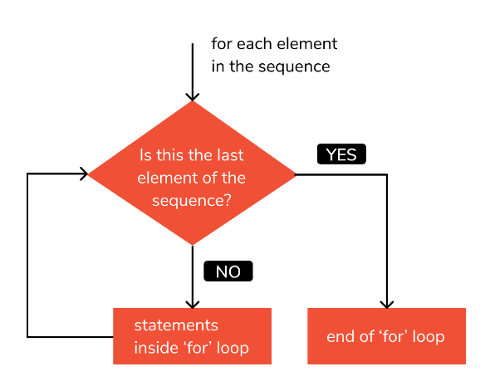 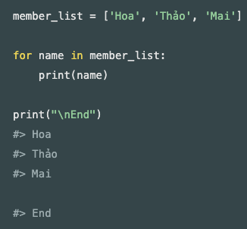 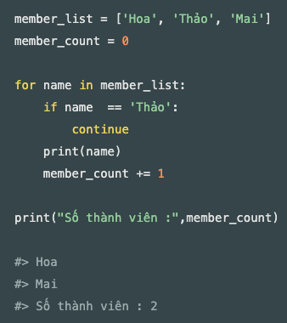

**Hàm range() :** Hàm range() được tích hợp sẵn trong [Python](https://quantrimang.com/python) được sử dụng để tạo một chuỗi các số bắt đầu từ 0 theo mặc định, tăng thêm 1 (theo mặc định) và kết thúc tại một số được chỉ định. Hiểu đơn giản, hàm nhận một số nguyên và trả về một range object (kiểu iterable).

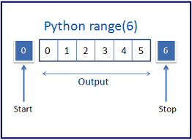 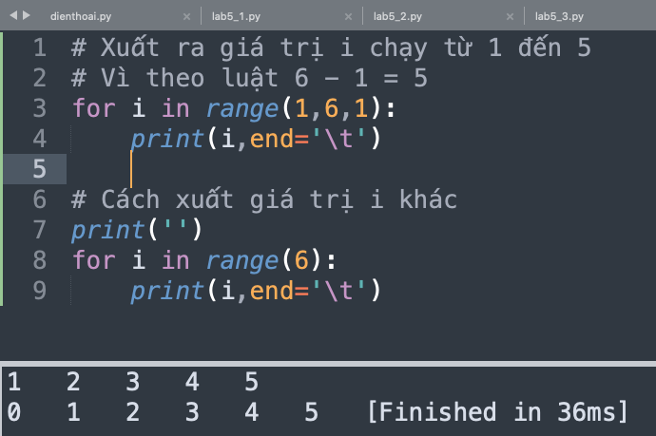

**range(start=0, stop, step_size=1)**

* start: giá trị bắt đầu sinh.
* stop: giá trị kết thúc sinh, có nghĩa là sinh đến giá trị bé hơn stop. Không có mặc định.
* step_size: bước nhảy để sinh các giá trị tiếp theo từ start (nhận cả giá trị âm và dương).

1. **VÍ DỤ**
2. **Ví dụ hàm for và range :**

* **In ra cá giá trị nguyên chẵn có một chữ số**

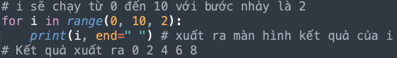

* **Nhập vào 2 số nguyên a, b. In ra các số nguyên nằm giữa a và b trên cùng 1 dòng.**

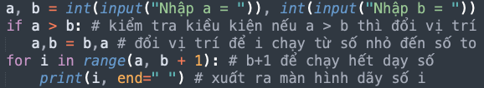

* Nhập vào số tự nhiên n, rồi tính giai thừa của n

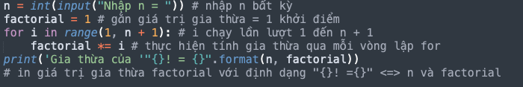

1. **Ví dụ While**

* **Nhập vào một số tự nhiên n rồi tính tổng các số tự nhiên đến n**

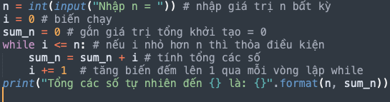

1. **BÀI TẬP**

**Bài 1:** Viết chương trình thực hiện các công việc sau :

* Nhập 1 số nguyên dương n bất kì (N < 1000) (giả sử người dùng nhập đúng là số, không yêu cầu kiểm tra)
* Tính tổng các số từ 1 đến số N
* Hiển thị kết qủa ra màn hình

**Bài 2:** Viết chương trình thực hiện các công việc sau:

* Nhập 3 số a, b, c bất kì
* Hãy kiểm tra ba số đó có phải là độ dài của các cạnh của một tam giác hay không?
* Nếu đúng là tam giác thì xác định là tam giác vuông hay không?

**Bài 3:** Tính trung bình cộng các số từ 1 cho đến N

**Gợi ý:**

* Khai báo một biến tong = 0.
* Dùng vòng lặp cho chạy từ i đến N
* Cộng dồn giá trị của i vào biến tong
* Xuất kết quả trung bình các số là: tong/N ra màn hình

**Bài 4:** Tính tổng các số CHẴN nằm trong đoạn từ 0 đến N

**Gợi ý:**

* Khai báo một biến tongChan = 0.
* Dùng vòng lặp cho chạy từ i đến N
* Kiểm tra điều kiện xem i có thỏa điều kiện chia hết cho 2 hay không, nếu thỏa điều kiện thì cộng dồn giá trị của i vào biến tongChan.
* Xuất kết quả biến tongChan ra màn hình

**Bài 5:** Tính tổng các số LẼ nằm trong đoạn từ 0 đến N

**Gợi ý:**

* Khai báo một biến tong_le = 0.
* Dùng vòng lặp cho chạy từ i đến N
* Kiểm tra điều kiện xem i có thỏa điều kiện không chia hết cho 2 hay không, nếu thỏa điều kiện thì cộng dồn giá trị của i vào biến tong_le.
* Xuất kết quả biến tong_le ra màn hình

**Bài 6:** Cho người dùng nhập vào giá trị N ( N>=2 và N<=10). In ra bảng cửu chương của N bằng vòng lặp for

**Gợi ý:**

* Cho vòng for chạy từ 1 đến N
* Dùng lệnh print để in định dạng theo bảng cửu chương

**­­­­­­­­­­**